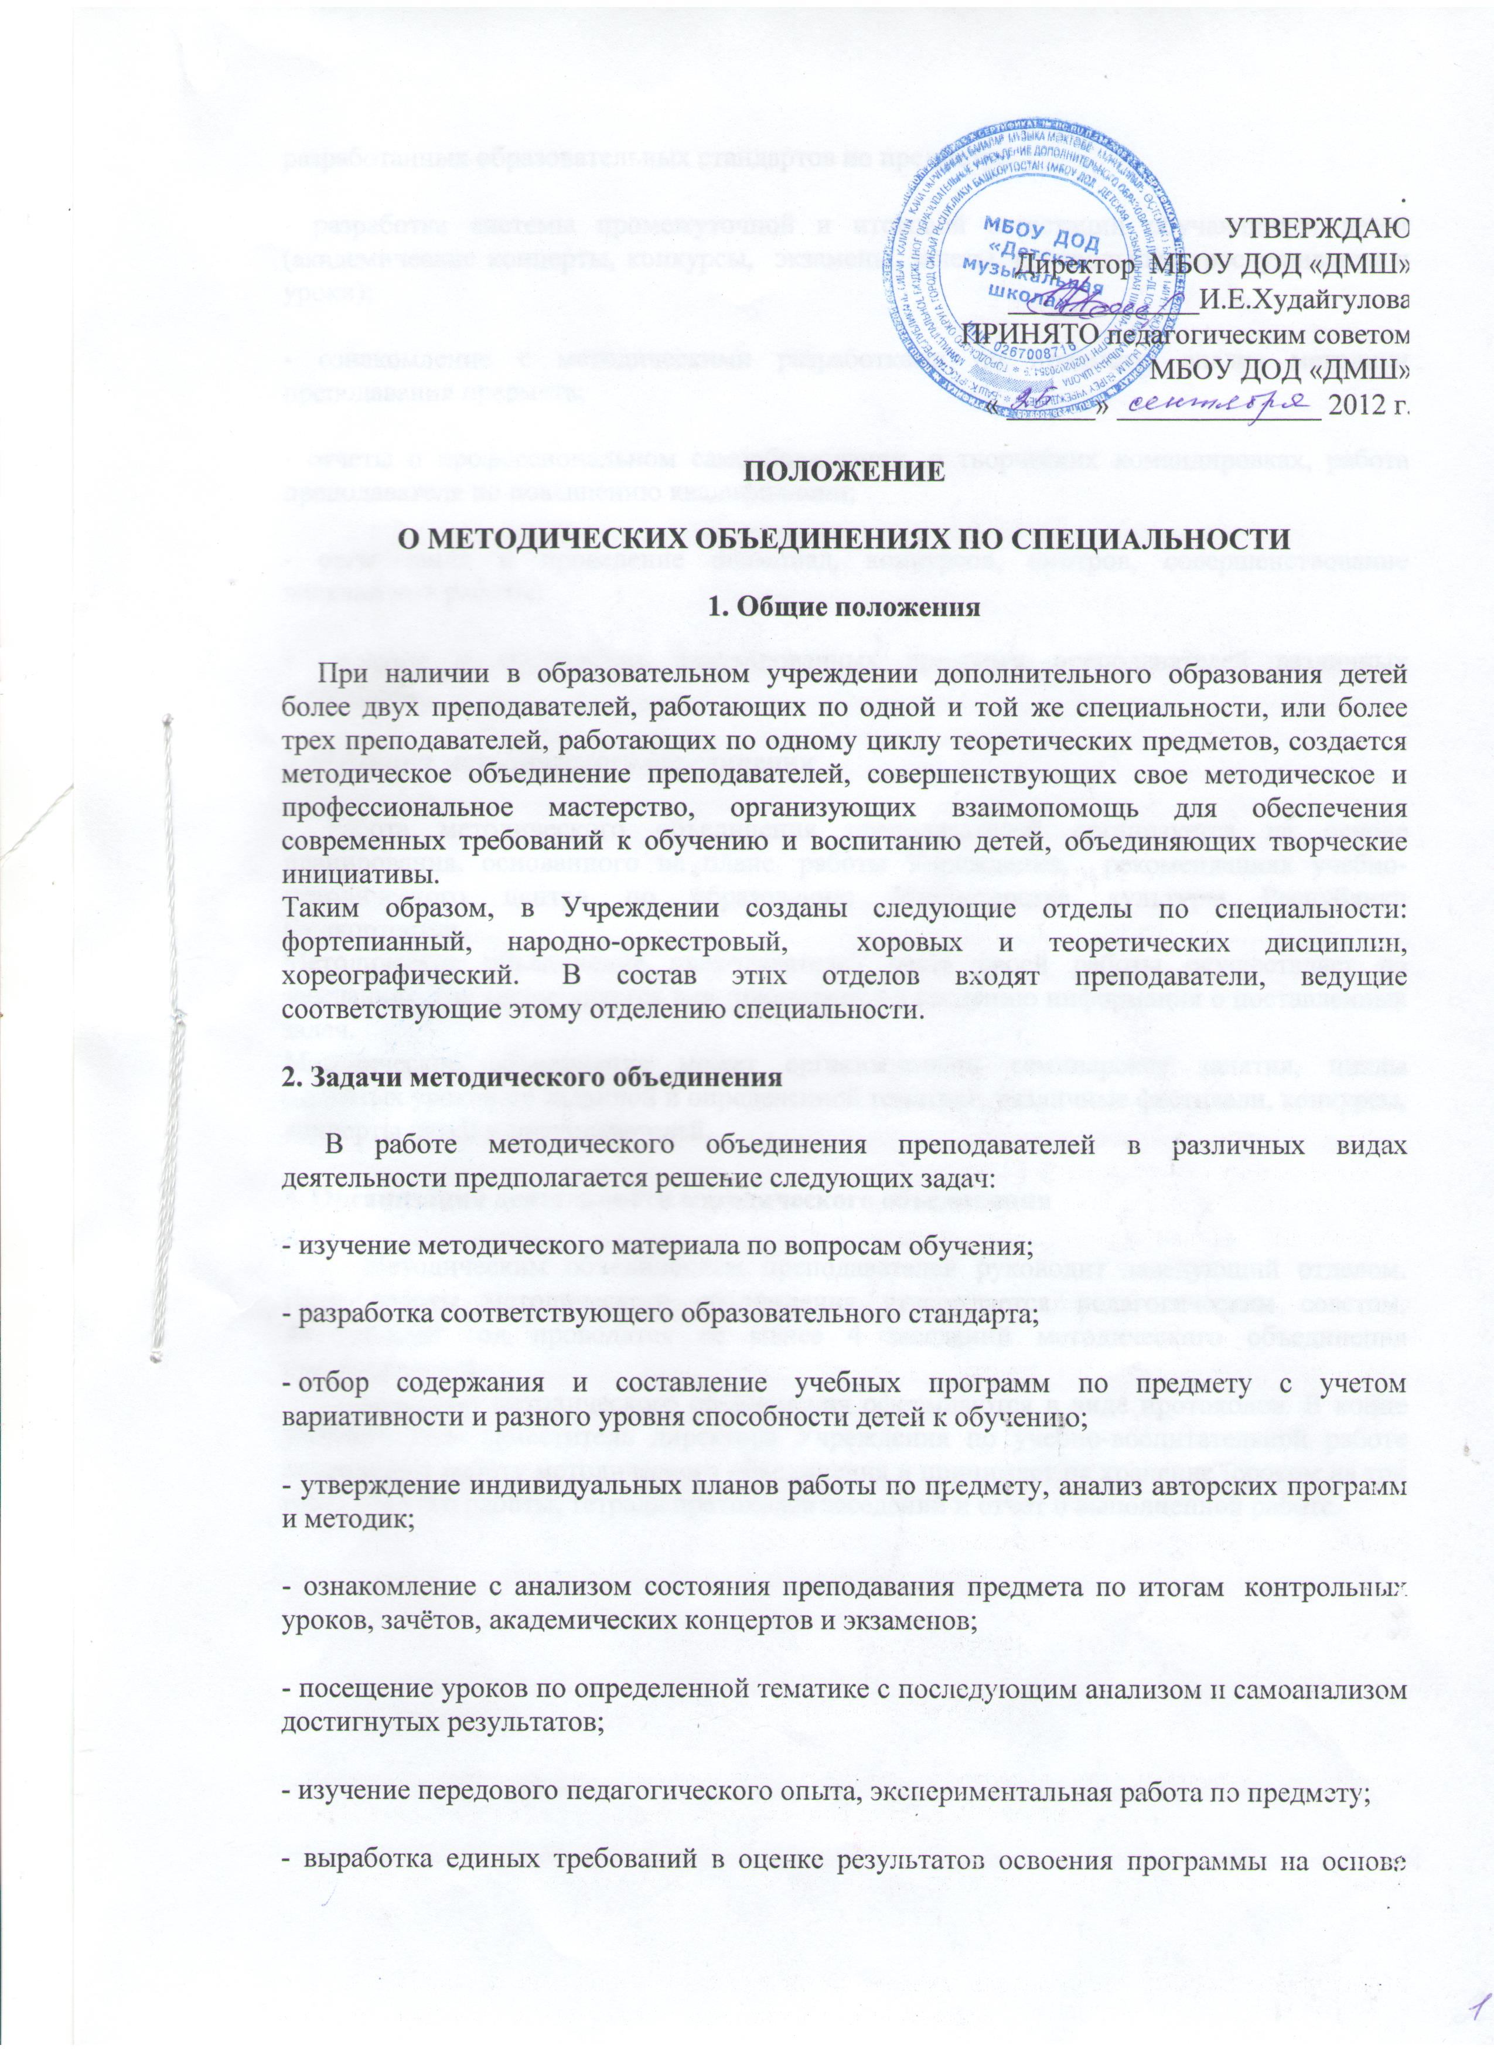

УТВЕРЖДАЮ
Директор МБОУ ДОД «ДМШ»
_____________И.Е.Худайгулова
ПРИНЯТО педагогическим советом
МБОУ ДОД «ДМШ»
«______» ______________ 2012 г..

ПОЛОЖЕНИЕ

О МЕТОДИЧЕСКИХ ОБЪЕДИНЕНИЯХ ПО СПЕЦИАЛЬНОСТИ
1. Общие положения
При наличии в образовательном учреждении дополнительного образования детей более двух преподавателей, работающих по одной и той же специальности, или более трех преподавателей, работающих по одному циклу теоретических предметов, создается методическое объединение преподавателей, совершенствующих свое методическое и профессиональное мастерство, организующих взаимопомощь для обеспечения современных требований к обучению и воспитанию детей, объединяющих творческие инициативы.
Таким образом, в Учреждении созданы следующие отделы по специальности: фортепианный, народно-оркестровый, хоровых и теоретических дисциплин, хореографический. В состав этих отделов входят преподаватели, ведущие соответствующие этому отделению специальности.
2. Задачи методического объединения
В работе методического объединения преподавателей в различных видах деятельности предполагается решение следующих задач:
- изучение методического материала по вопросам обучения;
- разработка соответствующего образовательного стандарта;
- отбор содержания и составление учебных программ по предмету с учетом вариативности и разного уровня способности детей к обучению;
- утверждение индивидуальных планов работы по предмету, анализ авторских программ и методик;
- ознакомление с анализом состояния преподавания предмета по итогам контрольных уроков, зачётов, академических концертов и экзаменов;
- посещение уроков по определенной тематике с последующим анализом и самоанализом достигнутых результатов;
- изучение передового педагогического опыта, экспериментальная работа по предмету;
- выработка единых требований в оценке результатов освоения программы на основе разработанных образовательных стандартов по предмету;
- разработка системы промежуточной и итоговой аттестации обучающихся детей (академические концерты, конкурсы, экзамены, зачеты, контрольные прослушивания и уроки);
- ознакомление с методическими разработками по предмету, анализ методики преподавания предмета;
- отчеты о профессиональном самообразовании, о творческих командировках, работа преподавателя по повышению квалификации;
- организация и проведение олимпиад, конкурсов, смотров, совершенствование внеклассной работы;
- изучение и обсуждение адаптированных программ преподавателей различных дисциплин.
3. Функции методического объединения
Работа методического объединения преподавателей организуется на основе планирования, основанного на плане работы Учреждения, рекомендациях учебно-методического центра по образованию Министерства культуры Республики Башкортостан.
Методическое объединение преподавателей часть своей работы осуществляет на заседаниях, где анализируется или принимается к сведению информация о поставленных задачах.
Методическое объединение может организовывать семинарские занятия, циклы открытых уроков по заданной и определенной тематике, различные фестивали, конкурсы, концерты детей и преподавателей.
4. Организация деятельности методического объединения
Методическим объединением преподавателей руководит заведующий отделом.
План работы методического объединения утверждается педагогическим советом.
За учебный год проводятся не менее 4 заседаний методического объединения преподавателей.
Заседания методического объединения оформляются в виде протоколов. В конце учебного года заместитель директора Учреждения по учебно-воспитательной работе анализирует работу методического объединения и принимает на хранение (сроком на три года) план его работы, тетрадь протоколов заседаний и отчет о выполненной работе.

